Zápisnica zo stretnutia Výboru rodičov ZŠ Vazovova
13.11.2017

Miesto konania: ZŠ Vazovova 4, zborovňa
Počet prítomných členov Výboru rodičov: 15 Ospravedlnili sa: 4 Hostia: 2
Zástupcovia tried: podľa prezenčnej listiny – viď Príloha 1

Program stretnutia:

- Plnenie uznesenia z 11.9.2017
- Predstavenie projektu „Zdravá škola“
- Stav účtu ZRŠ po výbere príspevkov
- Návrh čerpania rozpočtu ZRŠ
- Diskusia k čerpaniu rozpočtu
- Rôzne
- Záverečné uznesenie

Stretnutie otvorila predsedkyňa Výboru rodičov p. Rothensteinová o 16:30, ako zapisovateľ bola schválená p. Križanská, zástupkyňa 3.C.

- Plnenie uznesenia z 11.9.2017

Pani Rothensteinová oboznámila prítomných s plnením Uznesenia z 11.9.2017. Všetky uznesenia boli splnené, okrem uznesenia 8.8 – uverejnenie informácií z 1.stretnutia na stránke školy. Splnenie uznesenia sa prenáša na november 2017.

- Predstavenie projektu Zdravá škola

Pani Kluvánková predstavila projekt Zdravá škola, s ktorým boli prítomní vopred oboznámení mailom a spomínal sa i na prvom stretnutí Výboru rodičov. Hlavným cieľom projektu je podpora správneho držania tela a podpora pohybu detí. Ide o prevenciu vzniku deformácií chrbtice, nie o liečenie. Pomôckami k cvičeniu sú podložky a laná. Projekt by na škole zastrešil pán učiteľ Tlelka, ktorý absolvoval 1.školenie v Košiciach. Aby sa mohol projekt realizovať je potrebné zakúpiť pomôcky (laná a podložky) a doškoliť pána učiteľa.
Hlavným bodom diskusie k projektu bolo určenie skupiny detí a času pre pilotný projekt. Bolo navrhnuté, že ideálnou skupinou by boli deti z rannej družiny a cvičilo by sa dvakrát týždenne. Začať s projektom bude možné v druhom polroku tohto školského roka. P.Kluvánková a pán učiteľ budú priebežne (mesiac január-február) informovať Výbor rodičov o pokračovaní realizácie projektu.

- Stav účtu ZRŠ po výbere príspevkov

K 13.11. je na účte OZ ZRŠ ZŠ Vazovova 17 516 eur.

- Návrh čerpania rozpočtu ZRŠ

Pani Rothensteinová predstavila požiadavky I. a II. stupňa. V tejto súvislosti bol oslovený prítomný pán riaditeľ, aby definoval hlavné priority školy. Podľa pána riaditeľa sú učebné pomôcky všeobecne prioritou. Tiež považuje za dôležité, aby boli uhradené výdavky súvisiace s návštevou CVČ a odmeny pre deti na súťažiach Slávik a Hviezdoslavov Kubín.

Pani Rothensteinová ďalej informovala o ponuke na atletickú dráhu, ktorej rekoštrukcia je obsahom diskusie Výboru rodičov v kažom školskom roku, keďže priestor školského dvora nie je v stave uspôsobenom na pohyb a pobyt detí a deti sa pohybujú v nevyhovujúcom, zdraviu neprospievajúcom prostredí (viď Príloha 2).

- Diskusia k čerpaniu rozpočtu

Rodičia prediskutovali všetky navrhnuté požiadavky, z kotrých väčšina bola schválená. Požiadavky, ktoré schválené neboli sa týkajú uhrádzania vstupného na – Folklórny súbor Vienok, Divadielko Zdravýživka, Mobilné planetárium a to z dôvodu rovnocennejšieho rozloženia čerpania finančných prostriedkov vo všetkých triedach a ročníkoch. Členovia výboru sa zhodli v názore, že by mali rodičia platbu týchto aktivít uhrádzať individuálne.

V súvislosti s projektom rekonštrukcie dvora resp. rekonštrukciou bežeckej dráhy sa diskutovalo o probléme nevysporiadaných pozemkov, čo sa javí byť najväčším problémom riešenia otázky súvisiacej s rekonštrukciou a jej financovania z prostriedkov OZ ZRŠ . Čiastočné riešenie navrhla pani Slezáková, a to prostredníctvom dobrovoľníckej práce cez projekt Naše mesto. Je potrebné definovať, čo je možné v rámci dobrovoľníckej práce urobiť. Pani Kluvánková ponúkla možnosť oslovenia študentov univerzity, na ktorej pracuje. Študenti by mohli navrhnúť projekt priestorového plánovania na zníženie prašnosti na školskom ihrisku.

Diskutovalo sa tiež o financovaní florbalovej výstroji pre mladších a starších žiakov. Je potrebné zistiť od pána učiteľa Tlelku, prečo zvolil nákup florbalových hokejok za cenu 80 eur za jednu hokejku keď sa na trhu nachádzajú lacnejšie výrobky tohto typu. Pani Rothensteinová v tejto súvislosti osloví pána učiteľa.

- Rôzne

Odhlasovanie detí z obedov
Podľa platnej legistatívy, pani vedúca dodržiava stanovené lehoty skladovania potravín a surovín, z ktorých pripravuje obedy, preto je odhlasovanie nastavené najneskôr do 14.00h predchádza-júceho dňa .
Znenie interného Usmernenia na odhlasovanie obedov ZŠ Vazovova je nasledujúce:
Odhlásiť žiaka z obeda je možné 24 hodín vopred na nasledujúci deň.
- Telefonicky na t.č.52 49 14 68 v čase
od 7.00 -14.00 hod.
- Čipom na objednávacom termináli, ktorý je umiestnený v školskej jedálni v čase
od 7.00 -14.00 hod.
- Osobne v čase od 7.00 -14.00 hod.
- Prostredníctvom internetu (aj tu platí že na nasledujúci deň sa dá odhlásiť do 14.00 hod.)
Do obedára dávame obed len v prvý deň, keď sa stravník nestihol odhlásiť z dôvodu ochorenia.
Za neodobratý, alebo včas neodhlásený obed sa neposkytuje žiadna náhrada.
Preplatky, ktoré vznikli odhlásením sa odúčtujú mesačne.
Na konci šk. r. žiakom, ktorí sa budú ďalej stravovať sa preplatky prenesú do nového šk.r. (prípadne ak požiadajú preplatok sa vráti v júli na číslo účtu ( IBAN) ktoré nahlásia v ŠJ›
Platiacim TP preplatky vrátime na účet z ktorého platia v mesiaci júli

Pani Klestincová upozornila na fakt, že odhlasovanie z obedov ide cez inú aplikáciu, nie cez edupage. Opýtala sa, či by nebolo možné, aby bol aktuálny Edupage rozšírený o modul školskej jedálne? Pani Klesticová bude kontaktovať admina školy, aby zistila aké sú možnosti.

V rámci diskusie pani Janáčová upozornila na situáciu, kedy sa dlhodobo nerieši problém, že malé deti majú svoje skrinky v šatniach vo výške, kam nedosiahnu a neustále nosia svoje bundy zablatené od topánok. Pán riaditeľ uviedol, že sa snažia rozdeľovať skrinky tak, aby triedy a ročníky, resp. aby 1. a 2.stupeň boli spolu a neboli porozhadzované po celej šatni. Aj pre pani vychováteľky by bolo obtiažne dávať pozor na deti, ak by mali rozmiestnené skrinky po celej šatni. Bol spomenutý návrh, aby pri rozdeľovaní neboli na 1.stupni dávané kľúčiky od šatní náhodilo ale, aby bola zohľadnená výška detí.

- Záverečné uznesenie

  - Zaslanie informácií na stránku školy (Zápisnica z 1. a 2.stretnutia Výboru rodičov, Plán čerpania finančných prostriedkov z fondu OZ ZRŠ ZŠ Vazovova)
T: november 2017 Z: Mária Rothensteinová

  - Finančné prostriedky z fondu OZ ZRŠ Vazovova sa budú čerpať podľa Plánu čerpania (viď Príloha 3) schváleného Výborom rodičov 13.11.2017
T: priebežne Z: Výbor rodičov OZ ZRŠ ZŠ Vazovova

  - Projekt Zdravá škola – priebežné informovanie o jeho realizácii prostredníctvom mejlovej komunikácie.
T: november-február Z: Tatiana Kluvánková
  - Kontaktovať pána učiteľa Tleltku – cena nákupu florbalových hokejok.
T: november 2017 Z: Mária Rothensteinová

  - Pani Rothensteinová s pani Slezákovou zistia možnosti revitalizácie ihriska a pani Kluvánková v spolupráci s univerzitou oslovia študentov na vypracovanie projektu, ktorý by riešil problém prašného povrchu na školskom dvore.
T: január 2017 Z: Zuzana Slezáková, Mária Rothensteinová, Tatiana Kluvánková

  - Zástupcovia tried po schválení a doplnení rozpošlú zápisnicu rodičom triedy, spolu s prílohami – Plánom čerpania finančných prostriedkov a Výsledku štátneho zdravotného dozoru v súvislosti s prašnosťou na školskom dvore.
T: november 2017 Z: zástupcovia jednotlivých tried

  - 3.stretnutie Výboru rodičov je naplánované na marec 2018. V prípade potreby aj skôr. Forma komunikácie počas obdobia november – marec, prostredníctvom mejlov.
T: marec 2018 Z: Mária Rothensteinová

Dňa ................................................. Zapísala: Daniela Križanská

_______________________________

Overila: Mária Rothensteinová

________________________________
Príloha 1

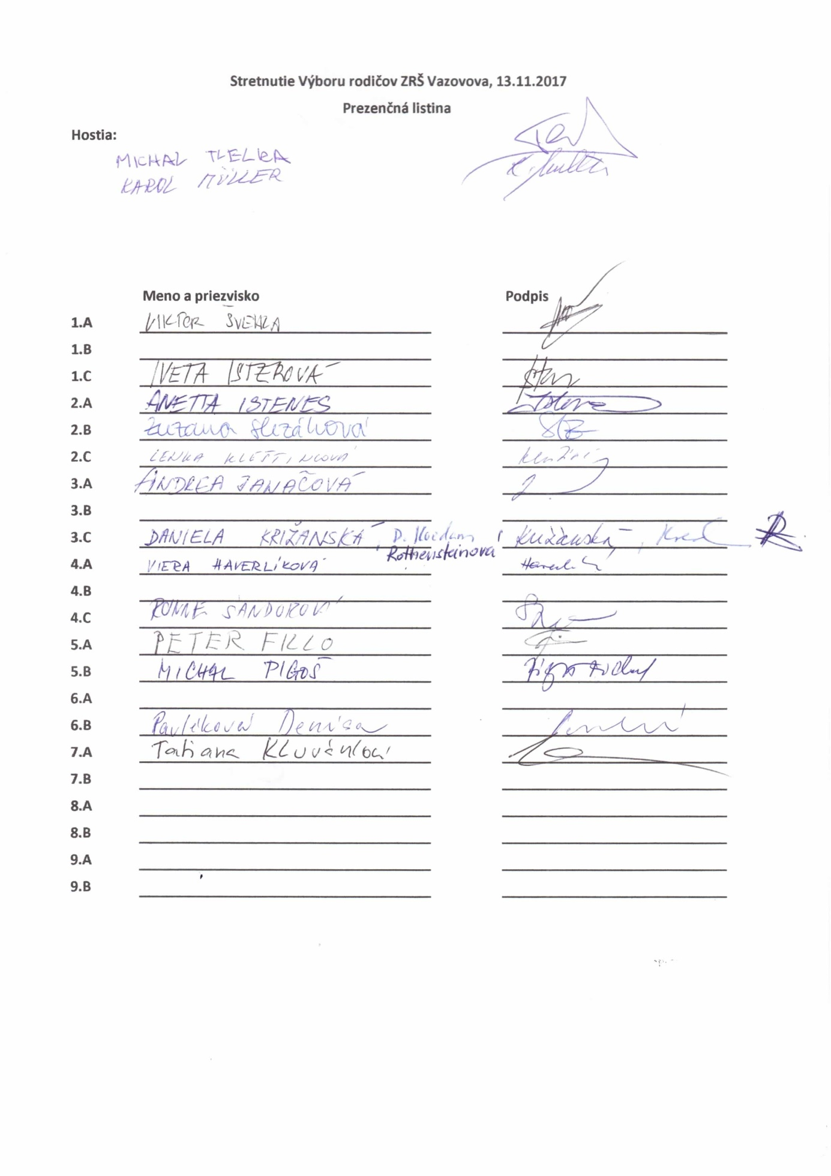

Príloha 2

Vaša značka Naša značka Vybavuje V Bratislave

HDM/15964/2017 RNDr.Rončáková 10.10.2017

Vec: Podnet na prešetrenie prašného a neopravovaného dvora v Základnej škole Vazovova 4
v Bratislave - stanovisko

Dňa 12.09.2017 bol elektronickou poštou doručený na tunajší úrad Váš podnet, v ktorom poukazujete na nevyhovujúci stav školského dvora Základnej školy na Vazovovej 4 v Bratislave, ktorý je už dlhší čas neopravovaný a veľmi prašný.
Hygienickou kontrolou vykonanou dňa 05.10.2017 v Základnej škole na Vazovovej 4 v Bratislave bolo zistené, že v oplotenom areáli školského zariadenia sa nachádza :
- oplotené multifunkčné ihrisko, ktoré slúži pre žiakov v rámci TV a ŠKD v popoludňajších hodinách a je vo vyhovujúcom prevádzkyschopnom stave,
- rozsiahla trávnatá plocha, v časti ktorej sú umiestené detské pohybové atrakcie, taktiež vo vyhovujúcom prevádzkyschopnom stave s pokoseným trávnatým povrchom,
- bežecká dráha po obvode oploteného ihriska – antuka je v prevádzke cca 30 rokov ešte v pôvodnom stave, povrch je značne opotrebovaný a nekompaktný, pri jej využívaní - behu žiakov vzniká mierna prašnosť. Podľa vyjadrenia riaditeľa školy sa vykonávajú polievacie práce antuky, tak aby sa prašnosť eliminovala.
Na základe vyššie uvedeného považujem Váš podnet týkajúci sa opotrebovanej antuky za opodstatnený a predmetnému zariadeniu bude venovaná zvýšená pozornosť v rámci výkonu štátneho zdravotného dozoru.

MUDr. Otakar Fitz
regionálny hygienik

v.r.

Príloha 3

Plán čerpania finančných prostriedkov OZ ZRŠ pri ZŠ Vazovova v šk.roku 2017/2018
Žiadateľ | Položka | Predpokladaná suma/eur | Schválené/ Neschválené
p.Kluvánková, p.uč. Tlelka | Školský projekt "Zdravá škola" | 1600 | schválené
1.-4.ročník | Výstúpenie folklórneho súboru Vienok | 488 | neschválené
 | Divadielko Zdravýživka pre 1.roč. | 256 | neschválené
 | CVČ zážitkové učenie 2.-4.roč. | 186 | schválené
 | Slávik - odmeny | 50 | schválené
 | Hviezdoslavov Kubín - odmeny | 50 | schválené
 | Hudobné divadlo pre 1.-2.roč. | 193,50 | schválené
 | Divadelné predstavenie podľa vlastného výberu 3.-4.roč. | 120 | schválené
 | Mobilné planetárium 1.stupeň | 488 | neschválené
1.-4.ročník - pomôcky TSV | Kovové počítadlo | 50 | schválené
 | Florballová výstroj pre brankára - 2ks | 480 | schválené
 | Gumené lopty na vybíjanú a minihádzanú - 10ks | 110 | schválené
 | Futbalové lopty - 4ks | 160 | schválené
 | Gymnastické žinenky - 5ks | 700 | schválené
Kabinet 3.-4.roč. | Model Zeme s jadrom | 30 | schválené
 | Obraz.pomôcka - potravinová pyramída | 10 | schválené
 | Obraz.pomôcka - časti stromu, časti kvetu, časti rastliny, fotosyntéza | 40 | schválené
 | Pomôcky z katalógu Nomiland - násobenie, delenie, podstatné mená, prídavné mená, slovesá, hodiny, dopravné značky | 90 | schválené
Kabinet 1.-2.roč. | Fólie na zalievanie pomôcok | 50 | schválené
 | Hudobné nástroje | 50 | schválené
 | 3 koberce do tried | 300 | neschválené
 | Notebooky, postupne zakúpiť pre každého učiteľa | 1000 | neschválené
Kabinet TSV - 2.stupeň | Rozlišovačky - 15ks | 40 | schválené
 | Kovové počítadlo | 35 | schválené
 | Lístky na MHD | 35 | schválené
 | Lezecké úväzy pre deti | 70 | schválené
 | Florbalové hokejky - 10ks | 800 | schválené
 | Obal na florbalové hokejky | 25 | schválené
 | Florbalová výstroj pre brankára - 2ks | 250 | schválené
Spolu -návrh |  | 7563 | neschválené
SPOLU |  | 5031 | schválené

